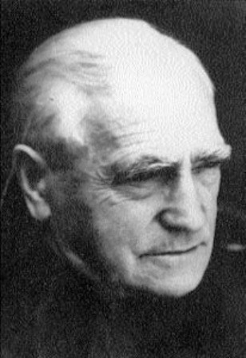
S.E.R. Mons. Márton Áron
(1896 – 1980)

